Ульяновский Государственный Технический Университет
Кафедра вычислительной техники

Отчет по лабораторной работе № 1
Тема: Моделирование траектории робота

Студент, гр ИВТИИбд-11 Чазов К.И.
Преподаватель Хайруллин И.Д.

Ульяновск 2026
Введение

Цель работы: Построить онтологическую модель траектории движения робота в соответствии с выбранным вариантом.

Описание выбранного варианта: В варианте номер 4, моделируется движение робота по спирали по часовой стрелке. Движение начинается из центрального состояния (INIT) в направлении вправо (RIGHT). Ограничение симуляции составляет 5 полных витков спирали, после чего робот переходит в состояние (STOP).

Онтологическая модель была спроектировано в среде Streamlit. В структуру модели входят состояния, переходы, условия переходов, действия. Модель ориентирована на генерацию исходного кода на Python, который моделирует траекторию движения робота с использованием библиотеки Turtle. Сформированная онтологическая модель представлена ниже.
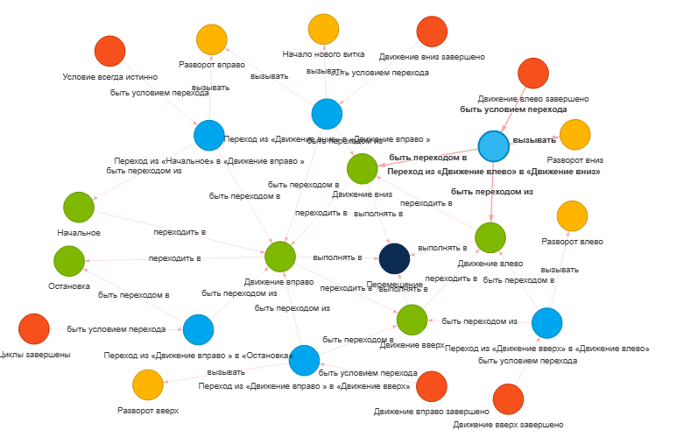
Условие всегда истинно для старта и робот начинает движение из начальное(INIT) в направлении вправо достигая движения вправо(RIGHT),
перемещение является действием и задано как forward(10), робот находясь в состоянии вправо сменяет вектор направления вверх, что задано командой setheading(90) и так далее, пока робот не завершит цикл после 5 полных витков.

На основе спроектированной онтологической модели был автоматически создан
программный код на языке Python с подключенной библиотекой Turtle. Правки для кода в ходе тестирования не потребовались. Ниже представлена работа созданного кода в интерпретаторе.

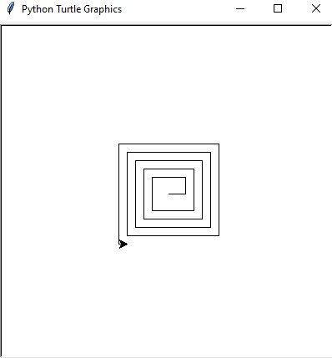

Заключение

Вывод: При работе со средой Streamlit, при автоматическом увеличении количества переходов через создание новых правил, а также созданием связей типа вызывать/быть условием перехода граф становится перегруженным и сложно читаемым. К примеру в интерактивном графе Obsidian такая проблема решена системой группировки узлов.

